

**08910-9 CÁLCULO 1 Turma D**

**Primeiro Trabalho em Grupo**

**Braço Mecânico**

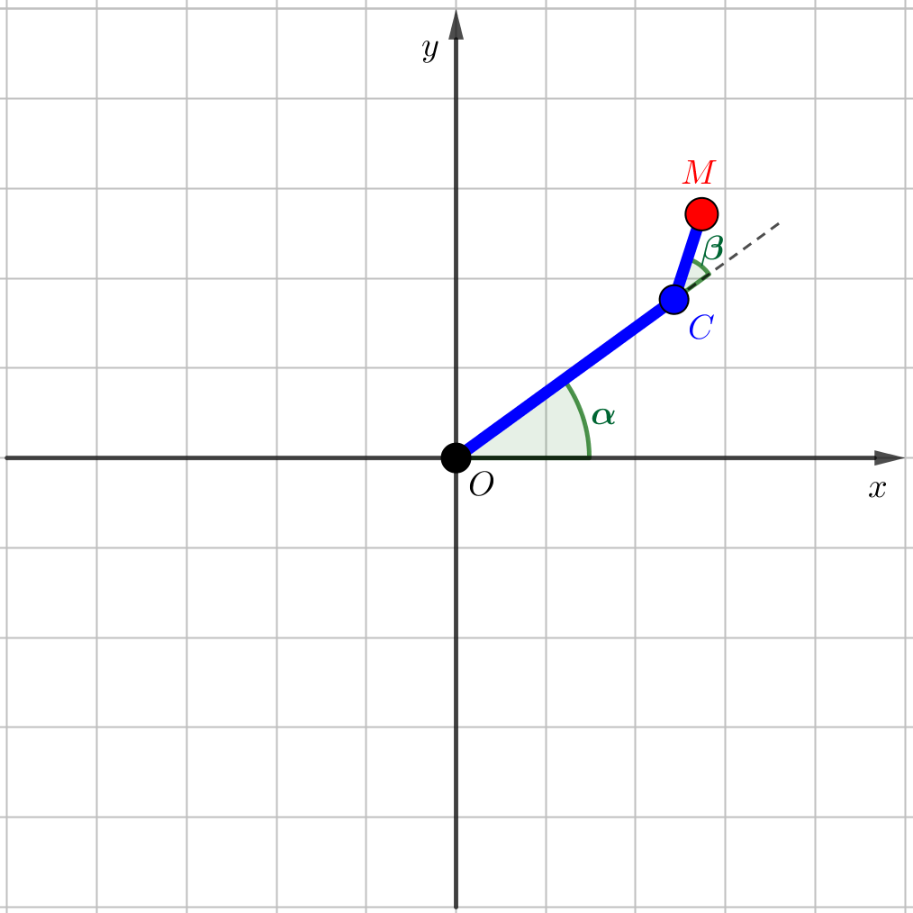

Nesta primeira atividade em grupo vamos trabalhar com o movimento de um braço mecânico no plano cartesiano Oxy.

O sistema mecânico é composto por um antebraço (segmento OC) de 3 metros e por um braço (segmento CM) de 1 metro. No final do braço temos a mão mecânica (ponto M).

O movimento se dá com o antebraço girando ao redor de um ombro fixo (origem O) e com o braço girando ao redor de um cotovelo (ponto C) fixado na extremidade do antebraço. O antebraço gira determinando um ângulo  no sentido anti-horário a partir do eixo horizontal, e o braço gira determinando um ângulo  no sentido anti-horário a partir do prolongamento do antebraço.

Na posição de repouso do braço, esses ângulos são  e .

Para que o braço mecânico realize um movimento a partir de uma posição em que $α=α_{0}$ e $β=β_{0}$, é preciso configurar o tempo total do movimento $T$ (em segundos), a frequência de giro $ω_{a}$ do antebraço e a frequência de giro $ω_{b}$ do braço (ambas em radianos por segundo), que permanecem constantes ao longo de todo o movimento.

**Atividade 1.**

Determine as coordenadas $x$ e $y$ da mão $M$ quando o braço está em sua posição de repouso.

**(resonda de próprio punho em seu caderno de anotações, tire uma foto e cole a fote aqui)**

**Atividade 2.**

Determine as coordenadas $x$ e $y$ da mão $M$ quando o braço está na posição em que

$α=π$ e $β=\frac{3π}{2}$

**(resonda de próprio punho em seu caderno de anotações, tire uma foto e cole a fote aqui)**

**Atividade 3.**

Considere o movimento do braço mecânico a partir da posição de repouso, com duração de $3$ segundos, e com frequências de giro $ω_{a}=ω_{b}=\frac{π}{6}$ radianos por segundo. Qual é a posição da mão no final desse movimento?

**(resonda de próprio punho em seu caderno de anotações, tire uma foto e cole a fote aqui)**

**Atividade 4.**

Após o término do movimento da Atividade 3, a frequência $ω_{b}$ foi alterada para $-\frac{π}{12}$ radianos por segundo e o braço mecânico se movimentou por mais $9$ segundos. Qual é a posição da mão no final desse segundo movimento?

**(resonda de próprio punho em seu caderno de anotações, tire uma foto e cole a fote aqui)**

**Atividade 5.**

Após o término do movimento da Atividade 4, as frequências de giro $ω_{a}$ e $ω_{b}$ foram configuradas para que o braço mecânico retornasse à sua posição de repouso, em um movimento de $2$ segundos. Determine possíveis valores para $ω_{a}$ e $ω_{b}$. Esses valores são únicos?

**(resonda de próprio punho em seu caderno de anotações, tire uma foto e cole a fote aqui)**

**Atividade 6.**

Determine as expressões dos ângulos $α$ e $β$ em função do tempo $t$ em um movimento do braço mecânico. Observe que nessas expressões devem aparecer o tempo total $T$ do movimento, os ângulos $α_{0}$ e $β_{0}$ correspondentes à posição inicial do braço, e as frequências de giro $ω_{a}$ e $ω_{b}$ do antebraço e do braço, constantes ao longo de todo o movimento. Discuta quem são as variáveis dependentes, as variáveis independentes e os parâmetros nas expressões encontradas. Determine também o domínio das funções encontradas.

**(resonda de próprio punho em seu caderno de anotações, tire uma foto e cole a fote aqui)**

**Atividade 7.**

Determine as expressões das coordenadas $x_{C}$ e $y_{C}$ do cotovelo do braço mecânico em função do tempo $t$ em um movimento do braço mecânico. Discuta quem são variáveis dependentes, variáveis independentes e parâmetros nas expressões encontradas. Determine também o domínio das funções encontradas.

**(resonda de próprio punho em seu caderno de anotações, tire uma foto e cole a fote aqui)**

**Atividade 8.**

Determine as expressões das coordenadas $x$ e $y$ da mão do braço mecânico em função do tempo $t$ em um movimento do braço mecânico. Discuta quem são variáveis dependentes, variáveis independentes e parâmetros nas expressões encontradas. Determine também o domínio das funções encontradas.

**(resonda de próprio punho em seu caderno de anotações, tire uma foto e cole a fote aqui)**

**Atividade 9.**

Encontre $x(t)$ e $y(t)$ para o movimento da Atividade 3 e calcule $x(3)$ e $y(3)$. Os valores calculados coincidiram com os valores encontrados na Atividade 3?

**(resonda de próprio punho em seu caderno de anotações, tire uma foto e cole a fote aqui)**

**Atividade 10.**

Encontre $x(t)$ e $y(t)$ para o movimento da Atividade 4 e calcule $x(9)$ e $y(9)$. Os valores calculados coincidiram com os valores encontrados na Atividade 4?

**(resonda de próprio punho em seu caderno de anotações, tire uma foto e cole a fote aqui)**

**Atividade 11.**

Encontre $x(t)$ e $y(t)$ para o movimento da Atividade 5 e calcule $x(2)$ e $y(2)$. Os valores calculados coincidiram com os valores encontrados na Atividade 5?

**(resonda de próprio punho em seu caderno de anotações, tire uma foto e cole a fote aqui)**

**Atividade 12.**

A figura mostra a trajetória da mão em um movimento do braço mecânico a partir do repouso, com duração de 10 segundos e radiano por segundo. Quantas voltas completas o antebraço deu durante esse movimento. E o braço? Qual é o valor de $ω_{b}$?

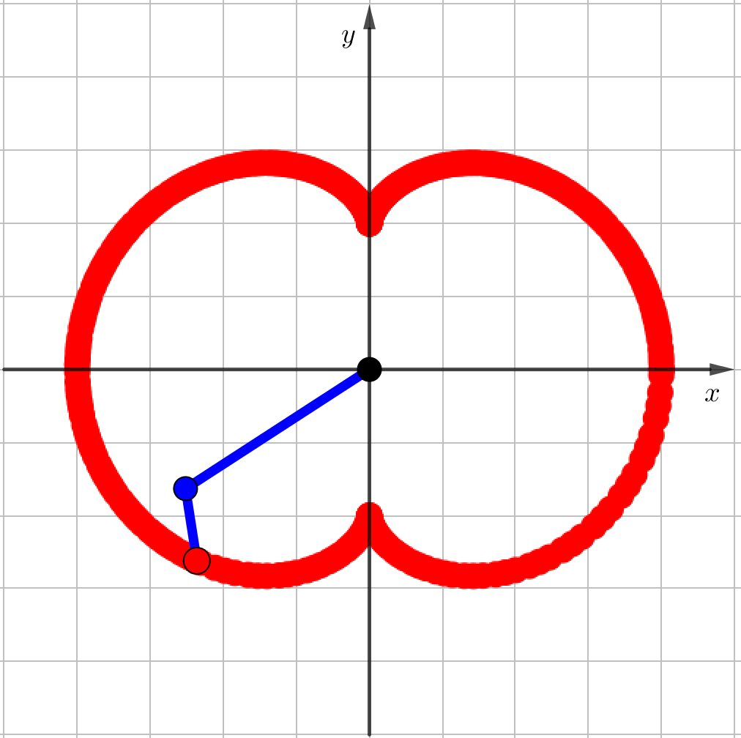

**(resonda de próprio punho em seu caderno de anotações, tire uma foto e cole a fote aqui)**

**Atividade 13.**

A figura mostra a trajetória da mão em um movimento do braço mecânico a partir do repouso, com duração de 10 segundos e radiano por segundo. Quantas voltas completas o antebraço deu durante esse movimento. E o braço? Qual é o valor de $ω_{b}$?

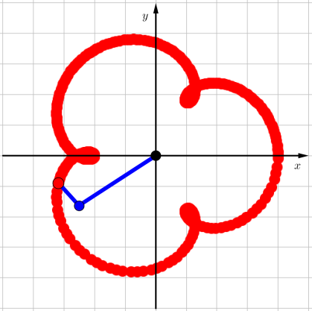

**(resonda de próprio punho em seu caderno de anotações, tire uma foto e cole a fote aqui)**

**Atividade 14.**

A figura mostra a trajetória da mão em um movimento do braço mecânico a partir do repouso, com duração de 10 segundos e $ω_{a}=2$ radianos por segundo. Quantas voltas completas o antebraço deu durante esse movimento. E o antebraço? Qual é o valor de $ω_{b}$?

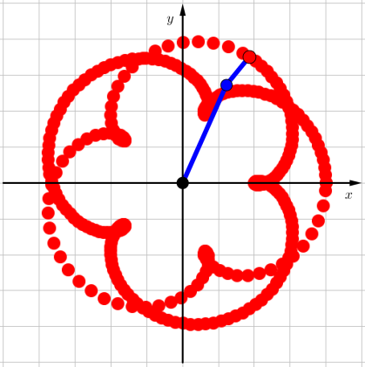

**(resonda de próprio punho em seu caderno de anotações, tire uma foto e cole a fote aqui)**

**Atividade 15.**

Considere novamente o movimento do braço mecânico da Atividade 3, a partir da posição de repouso, com duração de $3$ segundos, e com frequências de giro $ω_{a}=ω_{b}=\frac{π}{6}$ radianos por segundo. Use uma calculadora e calcule a variação horizontal $∆x$ da mão do braço entre os instantes $t_{1}=0,3$ segundos e $t_{2}=0,4$ segundos. Calcule também a velocidade média horizontal da mão do braço entre esses dois instantes.

**(resonda de próprio punho em seu caderno de anotações, tire uma foto e cole a fote aqui)**

**Atividade 16.**

Repita a atividade 14 e calcule agora a variação vertical $∆y$ e a velocidade média vertical.

**(resonda de próprio punho em seu caderno de anotações, tire uma foto e cole a fote aqui)**

**Para discussão.**

Como programar o braço mecânico para que ele faça um movimento vertical sobre o eixo $y$?